2e NOTA VAN INLICHTINGEN PERCEEL 3 Bijlage 3, 4 en 5
Nieuwbouw KindCentrum Raamsdonkveer

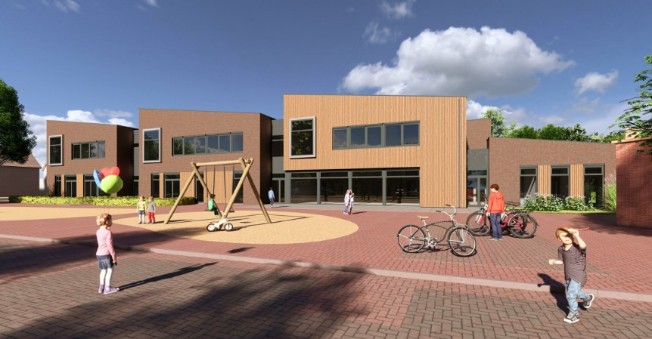

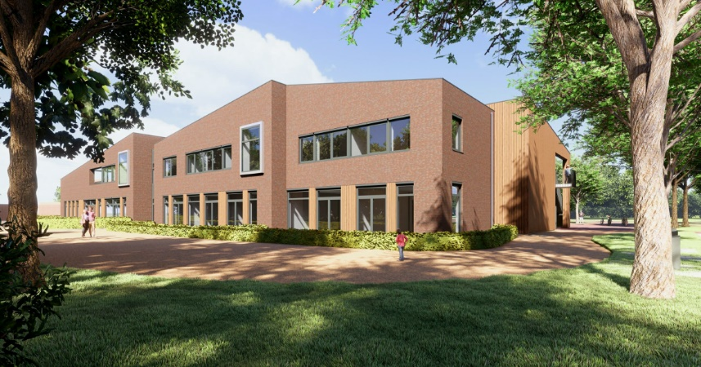

Uiterste datum van indienen aanmelding:

04 augustus 2023 om 12:00 uur, via TenderNed

©Tenzij anders overeengekomen zijn op onze rapporten de auteursrechten conform DNR-voorwaarden van toepassing.

Op dit document rust auteurs- en eigendomsrecht. Niets uit dit document en bijbehorende bijlagen mag, zonder onze schriftelijke toestemming gekopieerd of worden gebruikt.

Opgesteld door:

De heer S. Esen

De heer M. van Buijtenen

Datum:

22-07-2023

Wijziging:

Versie:

1.0

Kenmerk:

1367_23_D_Bijlagen_2e Nota van inlichtingen P3

Aantal bijlagen:

3

Opdrachtgever : Stichting Uniek

Centraleweg 16

4931 NB Raamsdonkveer

Contactpersoon : Mevr. P. Timmermans

INHOUDSOPGAVE

Bijlage 3: Geschiktheidsverklaring perceel 3 4
Bijlage 4: Format projectgegevens perceel 3 6
Bijlage 5: Format selectiecriteria perceel 3 8

Bijlage 3: Geschiktheidsverklaring perceel 3
2e Nota van inlichtingen

De geschiktheidsverklaring behorende bij:
Realisatie Nieuwbouw KindCentrum Uniek Raamsdonkveer.

Deze verklaring dient te worden ingeleverd door de Gegadigde en ingeval van een Combinatie van bedrijven, door alle leden van de Combinatie. Uitsluitend statutair bestuurders genoemd in het uittreksel van het handelsregister kunnen de verklaring rechtsgeldig ondertekenen.

Let op. Dit is één document. Gegadigde tekent aan het eind van dit document voor akkoord voor alle afzonderlijke van toepassing zijnde verklaringen. Bewijsstukken kunnen bij het voornemen tot gunning aan de voorlopige winnaar gevraagd.

Ondergetekende verklaart dat binnen 7 kalenderdagen na verzoek daartoe worden overhandigd:
- een schriftelijke bankgarantie ter waarde van 5%;
- een kopie van de verzekeringspolissen: aansprakelijkheidsverzekering;
- een digitaal gewaarmerkte inschrijving van de Gegadigde in de Kamer van Koophandel (KvK) of gelijkwaardig bij vestiging in andere lidstaat. De inschrijving mag niet ouder zijn dan 6 maanden.

Aldus naar waarheid opgemaakt
Gedaan op ____________________________________________________ (datum), te ________________________________________________________________ (plaats).

De gegadigde

a. ________________________________________________________ (handtekening)
_____________________________________________________ (naam en voorletters) ________________________________________________________________ (functie)

(bij gezamenlijke tekenbevoegdheid)
a. ________________________________________________________ (handtekening)
_____________________________________________________ (naam en voorletters) ________________________________________________________________ (functie)
(bij Combinatie)
b. ________________________________________________________ (handtekening)
_____________________________________________________ (naam en voorletters) ________________________________________________________________ (functie)

(bij gezamenlijke tekenbevoegdheid)
b. ________________________________________________________ (handtekening)
_____________________________________________________ (naam en voorletters) ________________________________________________________________ (functie)

(bij Combinatie)
c. ________________________________________________________ (handtekening)
_____________________________________________________ (naam en voorletters) ________________________________________________________________ (functie)

(bij gezamenlijke tekenbevoegdheid)
c. ________________________________________________________ (handtekening)
_____________________________________________________ (naam en voorletters) ________________________________________________________________ (functie)

Bijlage 4: Format projectgegevens perceel 3
2e Nota van inlichtingen

Onderstaand model bevat de verplicht in te dienen projectgegevens van een te dienen referentie. Gebruik van het model als zodanig is facultatief.
m2
€ exclusief btw
Naam project:
Plaats project:
Omvang (BVO):
Opdrachtsom:
Ontwerpperiode:
Realisatieperiode:
Naam opdrachtnemer:
Naam opdrachtgever:
Adres en contactgegevens opdrachtgever:

Beknopte beschrijving:
Beschrijving rol gegadigde zelf als opdrachtnemer bij de referentie: (bij uitvoering referentieproject door gegadigde in combinatie met derden: geef de beschrijving van het eigen aandeel van de gegadigde in de combinatie bij de uitvoering van de referentie)
Typerend beeldmateriaal (mag ook speciaal meegeleverd worden):

Bijlage 5: Format selectiecriteria perceel 3
2e Nota van inlichtingen

Onderstaand model bevat de verplicht in te dienen informatie ten behoeve van de selectiecriteria. Gebruik van het model als zodanig is facultatief.
 | Selectiecriterium 1
a. | Basisschool met meerdere gebruikers
b. | Kinderdagopvang en BSO
c. | Duurzaamheid / levensduur optimalisatie
d. | BENG, Frisse scholen klasse B
e. | Schaal/omvang van het gebouw (3.000 m2 BVO = 10 punten, elke referentie kleiner dan dit is 2 punten minder per 250m2 BVO1 waard, met een minimum van 2 punten)
 | Selectiecriterium 2
a. | De samenwerking met de opdrachtgever, ontwerpteam en gebruikers tijdens de uitvoeringsfase
b. | Informeren en communiceren met omwonenden voorafgaand en tijdens uitvoeringsfase
c. | Onderlinge samenwerking tussen de disciplines bouwkunde, werktuigkunde en elektrotechniek tijdens de uitvoeringsfase
d. | De samenwerking met nevenaannemers, onderaannemers, leveranciers en onderaannemers van de opdrachtgever, gemeente (bijv bouwers Sporthal tijdens de uitvoeringsfase)

